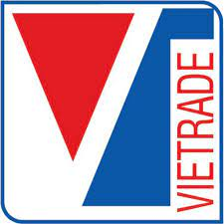  CỤC XÚC TIẾN THƯƠNG MẠI | 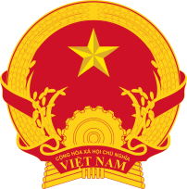  THƯƠNG VỤ VIỆT NAM TẠI ĐỨC

CHƯƠNG TRÌNH
PHIÊN TƯ VẤN XUẤT KHẨU SANG THỊ TRƯỜNG ĐỨC
Thời gian : Thứ năm, ngày 21/04/2022 (giờ Hà Nội, GMT+7)
Địa điểm : Trực tiếp tại Khách sạn Viễn Đông, 275A Phạm Ngũ Lão, Quận 1,
Thành phố Hồ Chí Minh và trực tuyến (ZOOM) và Facebook
Ngôn ngữ : Tiếng Việt
Cơ quan tổ chức: Cục Xúc tiến thương mại, Thương vụ Việt Nam tại Đức

PHIÊN TOÀN THỂ
Lĩnh vực tư vấn trọng tâm: Sản phẩm chế biến (từ nông sản, thực phẩm…)
14:30 – 15:00 | Mở phòng Phiên tư vấn; Đón tiếp đại biểu
15:00 – 15:10 | Phát biểu khai mạc  Ông Lê Hoàng Tài, Phó Cục trưởng Cục Xúc tiến thương mại
15:10 – 15:30 | Tổng quan thị trường Đức đối với các sản phẩm chế biến (từ nông sản, thực phẩm…); vấn đề tiếp cận, áp dụng quy định, tiêu chuẩn, điều kiện xuất khẩu sản phẩm chế biến sang thị trường Đức.  Ông Bùi Vương Anh, Thương vụ Việt Nam tại thị trường Đức
15:30 – 15:40 | Giới thiệu về Bộ phận thông tin Việt Nam tại Đức  Tiến sỹ Rene Schäfer, Chuyên gia tư vấn luật quốc tế, Bộ phận thông tin Việt Nam tại Đức, Công ty Dornbach GmbH
15:40 – 16:20 | Kinh doanh tại Đức – Những điều cần biết  - Ông Võ Văn Long, Chủ tịch, Hiệp hội Doanh nghiệp Việt Nam tại Đức (5’)  - Ông Volker Friedrich, Chủ tịch uỷ ban chuyên gia về ngoại thương của BWA và Giám đốc điều hành Công ty GBP International (10’) (tbc)  - Ông Graf Ludwig Westarp, Hiệp hội kinh tế vừa và nhỏ liên bang (BVMW) (10’) (tbc)  - Ông Claus Norup – Trưởng ban kinh doanh thuỷ sản đông lạnh, Công ty I.Schroeder Hamburg (10’) (tbc)
16:20 – 16:30 | Hỏi - Đáp: Đại diện doanh nghiệp và Diễn giả
16:30 | Kết thúc Phiên toàn thể
PHIÊN TƯ VẤN RIÊNG: 17:00 – 21:00 (Phiên tư vấn riêng theo từng nhóm hoặc từng doanh nghiệp cụ thể)

